NUKLEINSKE KISLINE
- Kakšna je vloga nukleinskih kislin v organizmih?
- Na sliki sta dve vrsti nukleinskih kislin, ki ju ločiš ju lahko že po obliki.
Poimenuj nukleinski kislini na sliki.

________________________________________ _______________________________________

- Kje leži dvojna vijačnica v evkariontski celici in kje v prokariontski celici? Katera od vijačnic pa je prisotna pri virusih?
- Nukleinske kisline so polimerne molekule. Osnovni gradnik je nukleotid, ki je sestavljen iz treh delov. Na skici označi molekule, ki gradijo nukleotid.

- Na spletni povezavi http://mss.svarog.si/biologija/MSS/index.php?page_id=10932 si preberi o razliki med zgradbo DNA in RNA nukleotida in izpolni tabelo.
Tabela 1: Primerjava DNA in RNA nukleotida
 | DNA nukleotid | RNA nukleotid
sladkor
organske baze

- Nukleotidi se med seboj povezujejo v _____________________________ verige.
Da si boš proces predstavljal si oglej animacijo na spletni povezavi http://mss.svarog.si/biologija/MSS/index.php?page_id=10933.

- Ali se kemijske vezi med bazami obeh vijačnic vzpostavijo nakjljučno? Pojasni.

Naslednje naloge reši s pomočjo slike.
Vir slik: http://vedez.dzs.si/datoteke/genetika1.pdf
- Katere vezi moraš prekiniti, da dobiš iz ene dvojne vijačnice, dve enojni vijačnici?
- V katero smer sta orientirano polinukleotidni verigi?
- Na sliko DNA molekule nariši na 3 konec ADENIN NUKLEOTID in komplementaren (ustrezen nukleotid) nukleotid na 5 konec.
- Kateri pari nukleotidov naj prevladujejo v molekuli DNA, da bo ta odporna na visoke temperature? (Namig: poglej število vodikovih vezi med komplementranimi organskimi bazami.)
- Oglej si posnetek podvojevanja DNA https://www.youtube.com/watch?v=zdDkiRw1PdU.
Razloži, zakaj novonastali molekuli DNA v resnici nista čisto novi molekuli.

- Oglej si animacijo o zgradbi evkariontskega kromosoma http://vedez.dzs.si/datoteke/bio-procesi/2_geni-in-dedovanje/2_od-dvojne-vijacnice-do-kromosoma/1_zgradba-evkariontskega-kromosoma/1_uvod/index.html.
Katere molekule gradijo kromosome? Kaj se zgodi z molekulo DNA, da lahko tvori kromosom?

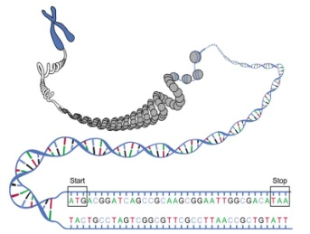
Vir slike: https://ndla.no/nn/node/66373
Iz koliko molekul DNA je sestavljen kromosom na sliki?
- Dveh podobnih molekul DNA. C) Dveh popolnoma enakih molekul DNA.
- Dveh različnih DNA. D) Iz ene molekule DNA.
- Na sliki je bakterijski kromosom. V čem se razlikuje od evkariontskega kromosoma?
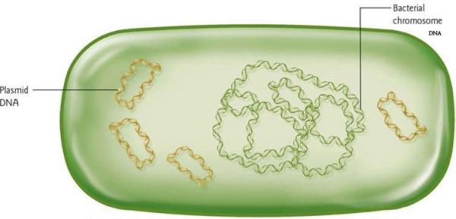
Vir slike: http://nepad-abne.net/biotechnology/process-of-developing-genetically-modified-gm-crops/commonly-used-plasmidsvectors/

- Na molekuli DNA je navadno veliko genov. Kaj je gen in kakšno informacijo nosi?
Namig: slika
Vir slike: http://vedez.dzs.si/datoteke/genetika1.pdf
V učbeniku Biologija celice in genetika preberi besedilo poglavja 3.6 Celica gradi beljakovine na temelju dedne informacije, zapisane v molekuli DNA od strani 116 do 125.
- Sinteza beljakovin poteka v osnovi v dveh korakih: prepisovanje (transkripcija) in prevajanje (translacija).
Vir slike: http://vedez.dzs.si/datoteke/genetika1.pdf

- Opiši oba procesa in predstavi vlogo vseh sodelujočih molekul.
- Zakaj pa celica potrebuje še rRNA molekulo?
- Ugotovi, kako je določena ena aminokislina v DNA molekuli in kako v mRNA molekuli.
- Kaj predstavlja kodon?
- Genski kod je pri vseh organizmih enak, kar izkoriščamo pri genskem inženirstvu.
Na osnovi kodonov s pomočjo tabele genskega koda določi aminokislinsko sestavo tetrapeptida.
UUU AUU GUU GGA
- Pri procesu prevajanja zaporedja kodonov v zaporedje aminokislin v celici sodeluje molekula tRNA. Kako ta molekula le na osnovi kodonov prinese na ribosom ustrezno aminokislino? Pojasni.
Vir slike: http://vedez.dzs.si/datoteke/genetika1.pdf

- Kdaj se prevajanje zaporedja kodonov v zaporedje aminokislin v celici konča?

- Od česa je odvisna dolžina gena?

- Od česa je odvisno ali bo aktiven (bo na njem potekala transkripcija)?

